选修4第四章第四节金属的电化学腐蚀与防护（原卷版）
第I卷（选择题）
一、单选题
1．为了减缓地下钢管的腐蚀，下列措施可行的是
A．钢管与镁块相连 B．钢管与铜板相连
C．钢管与铅板相连 D．钢管与直流电源正极相连
2．如图所示试管中的铁钉腐蚀最快的是
A．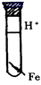 B．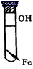 C．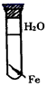 D．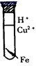
3．下列防止金属腐蚀的做法不可行的是（ ）
A．在某些工具的机械转动部位刷油漆以防锈
B．衣架和电线外面包上一层塑料层以防锈
C．在钢材制造的大型船舶上装上一定数量的锌块
D．自行车的钢圈和车铃上镀上一层铬，既耐腐蚀又美观耐磨
4．钢铁腐蚀发生得最普遍的是（ ）
A．化学腐蚀 B．析氢腐蚀 C．吸氧腐蚀 D．酸碱腐蚀
5．下列说法正确的是（ ）
A．煤是无机化合物，天然气和石油是有机化合物
B．氢能属于可再生能源
C．现实生活中，化学腐蚀现象比电化学腐蚀现象更严重
D．铅蓄电池属于一次电池
6．铜板上铁铆钉处的吸氧腐蚀原理如图所示，下列有关说法中不正确的( )
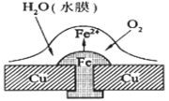
A．此过程中铜并不被腐蚀
B．此过程中正极电极反应式为：2H⁺+2e⁻ = H₂↑
C．此过程中电子从Fe移向Cu
D．此过程中还涉及到反应：4Fe(OH)₂+2H₂O+O₂=4Fe(OH)₃
7．为了减少钢管因锈蚀造成的损失，某城市拟用如图方法保护埋在酸性土壤中的钢管。下列有关说法错误的是（ ）
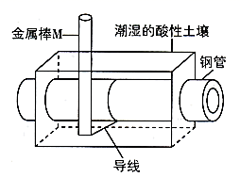
A．在潮湿的酸性土壤中，钢管主要发生析氢腐蚀
B．电子由金属棒M沿导线流向钢管
C．在潮湿的酸性土壤中，向金属棒M移动，抑制与铁的反应
D．该方法称为牺牲阳极的阴极保护法
8．在具支试管中加入铁粉和活性炭的混合物，然后注入少量稀盐酸，立即塞上橡胶塞组成如图所示装置。下列有关说法错误的是
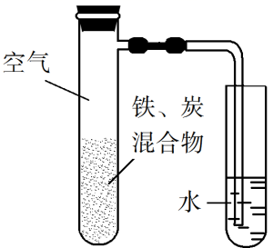
A．铁一定发生析氢腐蚀
B．铁可能会发生吸氧腐蚀
C．若改用NaOH溶液，腐蚀不再发生
D．若改用食盐水，一段时间后导气管内液面高于导管外
9．下列装置中(杯中均盛有海水)能使铁受到保护不被腐蚀的是( )
A．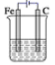 B．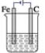 C．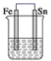 D．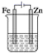
10．下列电化学装置及用途正确的是
A | B | C | D
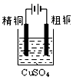 | 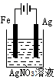 | 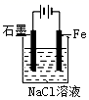 | 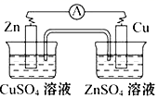
铜的精炼 | 铁上镀银 | 防止Fe被腐蚀 | 构成铜锌原电池

A．A B．B C．C D．D
11．铜锈的主要成分有 Cu₂(OH)₂CO₃ 和 Cu₂(OH)₃Cl，结构如图所示。考古学家将铜锈分为无害锈和有害锈， 下列说法不正确的是（ ）
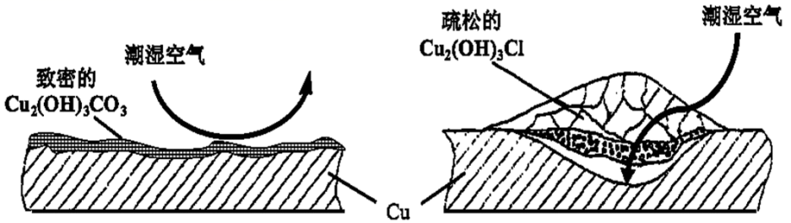
A．上述铜锈的形成过程中，铜均为负极
B．Cu₂(OH)₂CO₃ 结构致密，属于无害锈
C．在文物表面涂抹饱和食盐水，能够对文物起到保护作用
D．上述铜锈的形成过程中，正极电极反应式均为O₂＋4e⁻＋2H₂O＝4OH⁻
12．某小组为研究金属的腐蚀与防护，设计如图所示装置。下列叙述正确的是
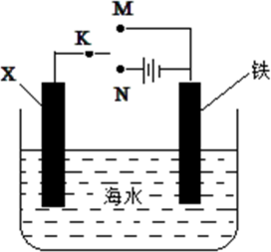
A．若X为碳棒，为减缓铁的腐蚀，开关K应置于M处
B．若X为碳棒，开关K置于N处，会加快铁的腐蚀
C．若X为锌，开关K置于M处，是牺牲阳极的阴极保护法
D．若X为锌，开关K置于N处，铁电极发生的反应为：Fe-2e⁻=Fe³⁺
13．下列关于金属腐蚀与防护的说法不正确的是
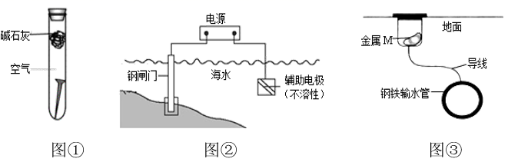
A．图①，放置于干燥空气中的铁钉不易生锈
B．图②，若断开电源，钢闸门将发生析氢腐蚀
C．图②，若将钢闸门与电源的负极相连，可防止钢闸门腐蚀
D．图③，若金属M 比 Fe 活泼，可防止输水管腐蚀
14．钢板上铁铆钉处的吸氧腐蚀原理如图所示，下列有关说法正确的是（ ）
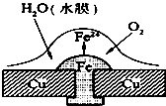
A．负极反应式为：2H⁺+2e⁻→H₂↑
B．此过程中铁做负极，被氧化
C．此过程中铜会被腐蚀，发生氧化反应
D．此过程中电子从Fe移向Cu，铁铆钉发生还原反应
15．下图中烧杯里盛的是海水,铁被腐蚀由快到慢的顺序是( )
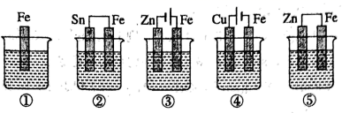
A．③>②>①>⑤>④ B．④>②>①>③>⑤ C．③>②>④>⑤>① D．④>⑤>②>③>①
16．一定条件下，碳钢腐蚀与溶液pH的关系如下表。下列说法错误的是（ ）
pH | 2 | 4 | 6 | 6.5 | 8 | 13.5 | 14
腐蚀快慢 | 较快 |  | 慢 |  |  | 较快
主要产物 | Fe²⁺ |  | Fe₃O₄ | Fe₂O₃ |  | FeO₂﹣
A．当pH＜4时，碳钢主要发生析氢腐蚀
B．当pH＞6时，碳钢主要发生吸氧腐蚀
C．当pH＞14时，正极反应为O₂+4H⁺+4e→2H₂O
D．在煮沸除氧气后的碱性溶液中，碳钢腐蚀速率会减缓
17．右图是金属牺牲阳极的阴极保护法的实验装置，有关说法正确的是( )
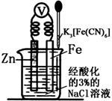
A．该装置为电解池
B．本实验牺牲了金属Fe来保护金属Zn
C．若加入K₃[Fe(CN)₆]溶液后，Fe电极附近不会产生特征蓝色的沉淀
D．远洋货轮上镶嵌的金属Zn长时间没有什么变化，不需要更换
18．青铜器发生电化学腐蚀的原理示意图，下列说法正确的是
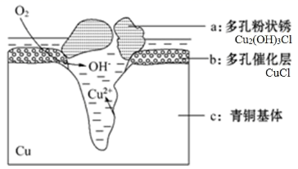
A．腐蚀过程中，青铜基体是正极
B．若有64g Cu腐蚀，理论上耗氧体积为22.4L(标准状况)
C．多孔催化层加速了青铜器的腐蚀，因为改变了反应的焓变
D．为防止腐蚀，可通过导线将铜器与直流电源负极相连
19．下图所示的实验，能达到实验目的的是
A | B | C | D
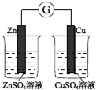 | 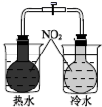 | 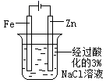  片刻后在 Fe 电极附近滴入铁氰化钾溶液 | 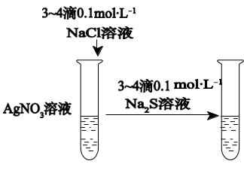
验证化学能转化为电能 | 证明温度对平衡移动的影响 | 验证 Fe 电极被保护 | 验证AgCl 溶解度大于Ag₂S
20．在潮湿的深层土壤中，钢管主要发生厌氧腐蚀，有关厌氧腐蚀的机理有多种，其中一种理论为厌氧细菌可促使SO₄^{2－}与H₂反应生成S^{2－}，加速钢管的腐蚀，其反应原理如图所示。下列说法不正确的是
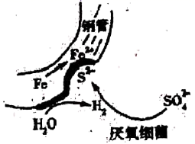
A．正极的电极反应式为：2H₂O＋2e－＝H₂＋2OH－
B．SO₄^{2－}与H₂的反应可表示为：4H₂＋SO₄^{2－}S^{2－}＋4H₂O
C．钢管腐蚀的直接产物中含有FeS、Fe(OH)₃
D．在钢管表面镀锌可减缓钢管的腐蚀
第II卷（非选择题）
二、填空题
21．某研究小组对铁钉生锈进行研究
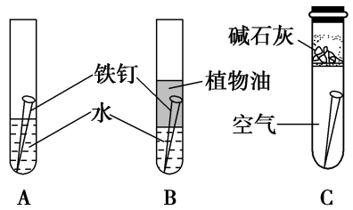
(1)经过较长时间后，甲同学观察到的现象是：上述图中的铁钉最容易生锈的是____(填序号)。
(2)在铁钉的锈蚀过程中，Fe发生了____(填“氧化”或“还原”反应)。
(3)铁生锈的外部条件是____。
(4)若为了防止铁钉生锈，该同学想在铁钉表面镀上一层金属，该金属最好是____。
A．锡 B．铜 C．锌
(5)水是一种宝贵的自然资源。下列做法会造成水污染的是_____(填序号)。
①生活污水任意排放 ②海上油轮原油泄漏 ③水力发电 ④农药化肥不合理施用
向含Hg²⁺的废水中加入Na₂S以除去Hg²⁺，该反应的离子方程式为_____。
22．铁及其化合物用途非常广泛。
（1）已知赤铁矿还原冶炼时是逐级进行的，已知：
(a) 3Fe₂O₃(s)＋CO(g) 2Fe₃O₄(s)＋CO₂(g) △H = a kJ·mol^{－1}
(b) Fe₂O₃(s)＋3CO(g) 2Fe(s)＋3CO₂(g) △H =b kJ·mol^{－1}
(c) Fe₃O₄(s)＋CO(g) 3FeO(s)＋CO₂ (g) △H = c kJ·mol^{－1}
①上述反应(a)平衡常数表达式为K=___________________。
②反应FeO(s)＋CO(g) Fe(s)＋CO₂(g) △H =__________kJ·mol^{－1}（用含a、b、c的代数式表示）。
（2）用类似冶炼铝的方法， 在600～1000℃时电解熔融的Fe₂O₃冶炼铁（装置示意图如图），该法除消耗能量较少外，另一最突出的优点是__________________________________；电解时阳极发生的电极反应为____________。
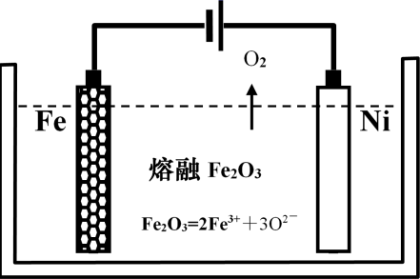
（3）生铁在自然界中可发生析氢腐蚀和吸氧腐蚀，析氢腐蚀的负极的电极反应式为_________；如图所示，纯铁处于a、b、c三种不同的环境中，铁被腐蚀的速率由大到小的顺序是（填字母）_____________。
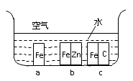
23．本题为《化学与生活（选修1）》模块选做题，人类的衣食住行都离不开化学，化学与生活密切相关。
（1）根据要求，选择恰当的选项用字母代号填空：
①“含氟牙膏”中的氟应理解为___。
A．单质 B．元素 C．离子
②抗生素药有阻止多种细菌生长的功能，下列药物属于抗生素药的是___。
A．阿司匹林 B．抗酸药（氢氧化铝） C．青霉素
③下列方法不属于目前常用的垃圾处理方法的是___。
A．焚烧法 B．干馏法 C．堆肥法
（2）在全球每年被腐蚀的钢铁中，电化学腐蚀比化学腐蚀所占比例___（填“高”或“低”）。
24．84消毒液等含氯消毒剂等可有效灭活新型冠状病毒。了解这些消毒剂的制备原理、性质十分重要。
试回答下列问题：
(1)取少量84消毒液于试管中，滴几滴酚酞试液，溶液先变红后褪色，其主要原因是_______(用离子方程式表示)。
(2)采用如图所示的简易装置可以在家中制备84消毒液。a为电源______极，制备84消毒液的总反应的化学方程式为_______。
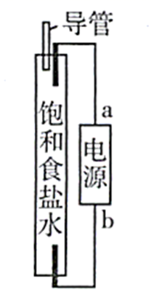
(3)盛装84消毒液宜选择塑料容器，不宜用铁器，其主要原因是________(答2条即可)。
25．(1)图是实验室研究海水对铁闸不同部位腐蚀情况的剖面示意图。
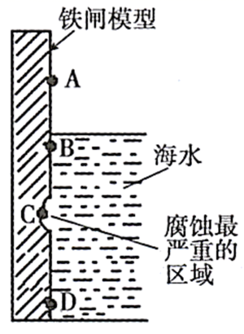
①该电化学腐蚀称为__________。
②图中A、B、C、D四个区域，生成铁锈最多的是_______(填字母)。
(2)石墨可用于自然水体中铜件的电化学防腐，完成图防腐示意图，并作相应标注________。
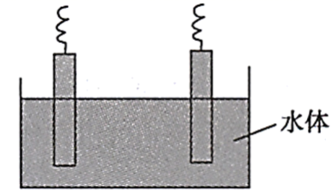
(3)航母舰体材料为合金钢。
①舰体在海水中发生的电化学腐蚀主要为_______。
②航母用钢可由低硅生铁冶炼而成，则在炼铁过程中为降低硅含量需加入的物质为________。

